Fachbereich: Bauverwaltung

Fachabteilung: Stadtplanung

I/6/1/Pap

Rödermark, den 21.10.2019

**Berichtsantrag der Fraktion Andere Liste/ Die Grünen und der CDU-Fraktion: „Radweg nach Messel“**

**Wie weit sind die interkommunalen Bemühungen für einen Radweg von Urberach nach Messel gediehen?**

Seitens des FB 6/ FA Tiefbau wurde bereits 2012 eine Kostenermittlung für die ca. 4,5 km lange Strecke parallel der L 3097 (Ortsausgang ST Urberach bis Kreuzung L 3097/ L 3317) erstellt. Diese Kostenermittlung wurde im November 2019 aktualisiert. Demnach belaufen sich die Kosten für die Herstellung des Radwegs auf ca. 6,68 Mio. Euro (ohne Grunderwerb, ohne die notwendige Verlängerung von zwei Brückenbauwerken, ohne Überprüfung der Bodentragfähigkeit sowie ohne Beleuchtung).

Da es sich bei dem Radweg – in der zuvor beschriebenen Streckenführung – um einen kreisübergreifenden resp. überregionalen Radweg handelt, liegt die Zuständigkeit bei den Landkreisen Darmstadt-Dieburg und Offenbach. Auf dieser Ebene wurden bisher jedoch keine konkreten Maßnahmen eingeleitet. Daher – sowie aufgrund der hohen Kosten – wurden gemeinsam mit den Mitgliedern des „RT Radverkehr“/ ADFC alternative Lösungsmöglichkeiten gesucht und geprüft.

**Welche Vorschläge wurden von Seiten der Mitglieder des „Runden Tisches Radverkehr“ gemacht und wie könnten Sie realisiert werden?**

Im Rahmen des „RT Radverkehr“ wurde ein umsetzungsreifer Vorschlag für eine durchgängige Radwegeverbindung zwischen dem ST Urberach und der Nachbargemeinde Messel auf bestehenden Feld- und Waldwegen erarbeitet. Im November 2018 hat eine Befahrung des FB 3/ FA Verkehr zusammen mit dem ADFC stattgefunden. Da sich eine reine Wegweisung von Urberach nach Messel nicht in die bestehende Logik der überregionalen Radwegweisung einfügt, wird eine durchgängige Beschilderung in Richtung Fossiliengrube/ Bahnhof Messel angestrebt. Bei der vom ADFC vorgeschlagenen Routenführung können zudem vorhandene Schilderpfosten genutzt werden. Die Beschilderung soll ab dem Bahnhof Urberach beginnen; ein Beginn ab dem Bahnhof Ober-Roden befindet sich in Prüfung. Die Abstimmung mit der Nachbarkommune Messel ist weitgehend abgeschlossen.

**Welche Fördermittel von Land und Bund könnten für das Vorhaben eingesetzt werden?**

Die Inanspruchnahme öffentlicher Fördergelder zur Umsetzung der dargestellten Alternativlösung wird nach derzeitigem Kenntnisstand nicht angestrebt.

**Wann ist mit der Umsetzung des Beschlusses der Stadtverordnetenversammlung zum Radweg nach Messel zu rechnen?**

Aufgrund der weit fortgeschrittenen Abstimmung mit der Nachbarkommune Messel wird für die dargestellte Alternativlösung eine zeitnahe Umsetzung angestrebt.

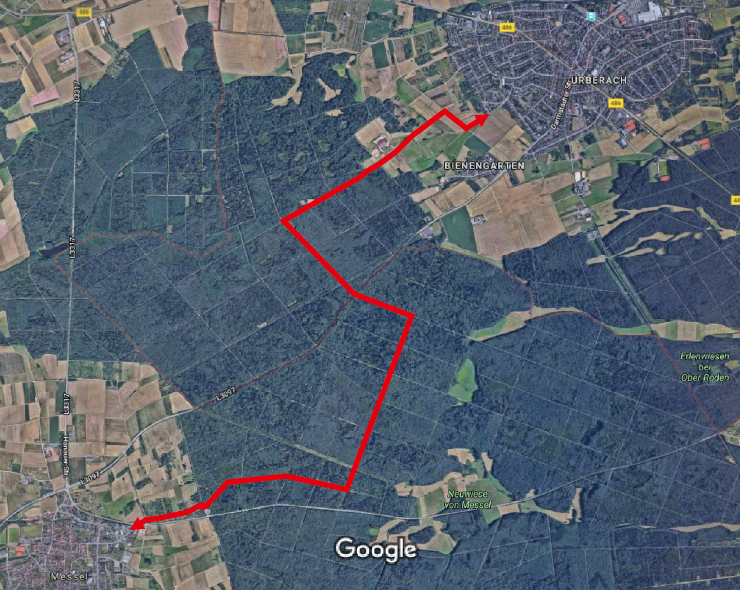

Routenverlauf der mit dem ADFC sowie der Gemeinde Messel abgestimmten Radwegeverbindung

i. A.

Papp